**Japonsko**

Zájazd

Kontakt

Jazyk

Kultura

Historia

Mapa

**Autor:** David Kolínek

**Kontakt:** david.kolinek2@gmail.com

## Dôvod existencie tohoto webu

Tento web vznikol na základe semestrálneho zadania z predmetu Internetové technológie, pokusu o rozšírenie osobného portfólia a nadobudnutia nových vedomostí a skillov s tvorbou web stránok.

Téma

Japonsko, základné informácie o jedle, kultúre, histórií, jazyku, možností trávenia pobytu v japonsku s ponukou možného zájazdu.

## Prvky webu a zameranie

Na každej stánke nájdeme totožný navigačný zoznam s ktorým sa vieme presúvať medzi všetkými stránkami. Na domovskú stránku sa vieme dostať kliknutím na logo v ľavo hore.

**Index:**

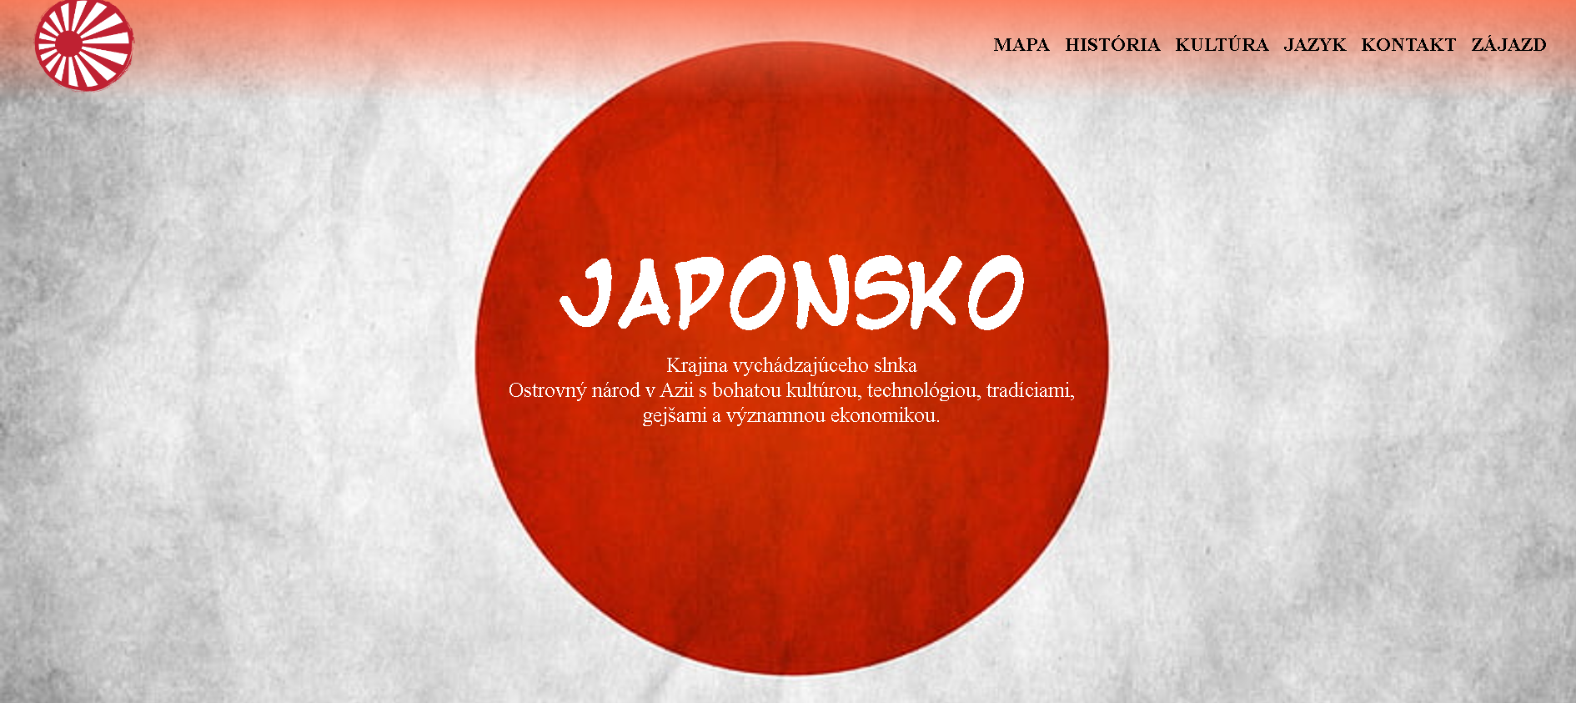

Domovská stránka na ktorej môžeme nájsť veľký nadpis s témou stránky a pozadím.

Nižšie sa nachádzajú základné informácie so zvýrazneným nadpisom

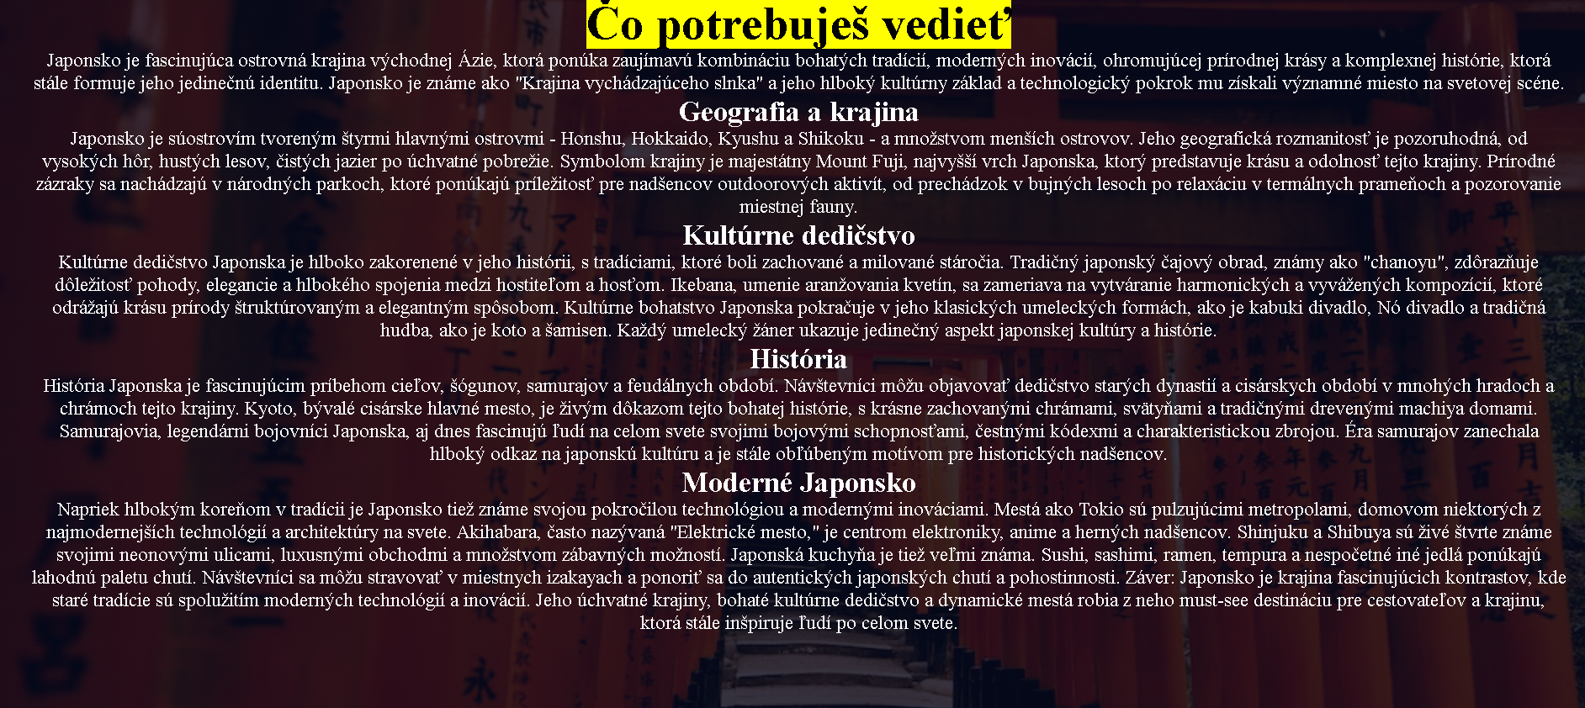

Následuje tabuľka s obrázkami, ktoré sa po namierení s kurzorom zväčšia a majú zaoblené rohy

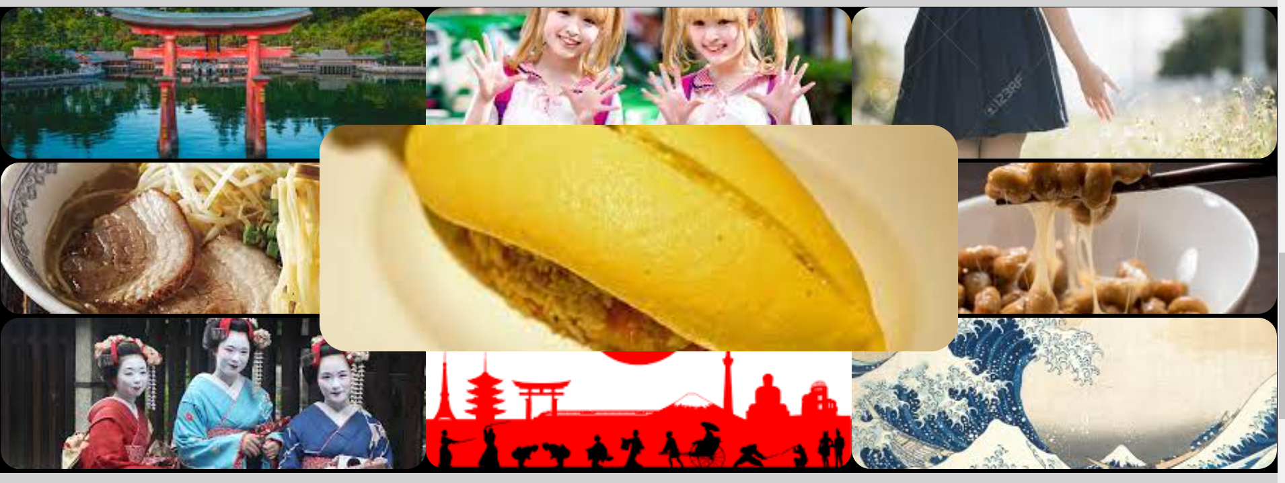

Štýlovaný text s typmi na výlet a footerom



**Mapa:** Nachádza sa tu obrázková mapa s tromi možnosťami: 1. Pravý horný roh – odkaz na wiki

2. Oblast Tokya obrazok tokya

3. Hirošima obrazok

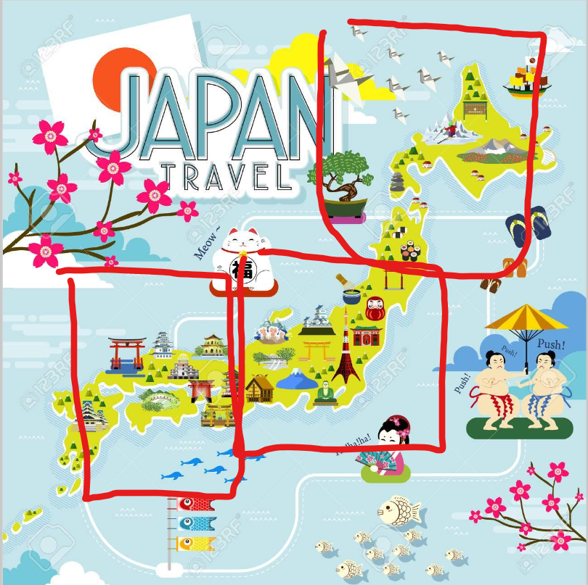

**História:** Informácie o histórií s audio prvkom mocnej imperiálnej armády.

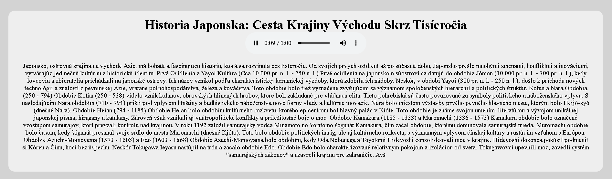

**Kultúra:** Na tejto stránke je použitá kotva ktorá pomocou odkazov posúva po kliknutí na jednotlivé položky.

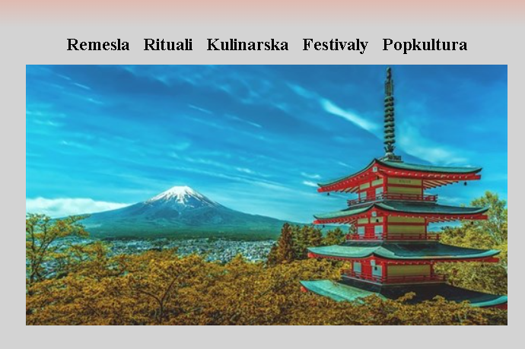

Nájdeme tu aj obrázok ktorý využíva možnosť obtekania

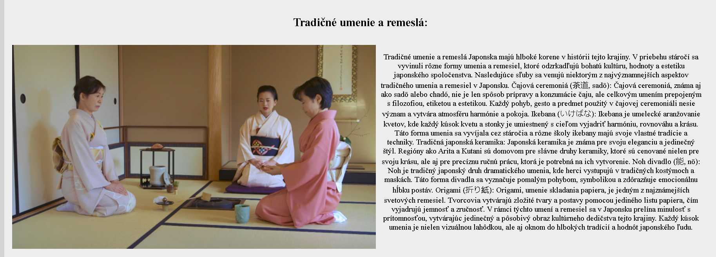

**Jazyk:** Možnosť naučiť sa významu nie len to volať to sú tie japonské znaky.

Obrázky s nadpismi sú vo forme zoznamu.

**Kontakt:** Štýlovaná tabuľka s kontaktom

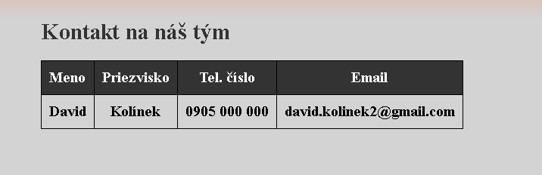

**Zájazd:** Možnosť zakúpenia zájazdu s vhodným video prvkom, ktorý je zapožičaný.

